|  |  |
| --- | --- |
|  | **2012** |
|  | IMPACT ENTERTAINMENT  Aulus Diniz  Fernando Vieira Paixão  Leonn Ferreira Paiva  Luis Gustavo Souza Silva |

|  |
| --- |
| **[Game DESign document]** |
| Quarta versão do Game Design Document (GDD) do grupo Impact para a disciplina de Introdução aos Jogos Eletrônicos. Este documento apresenta informações sobre o ambiente, a premissa, as unidades, as interfaces de vídeo e de input, as plataformas, a audiência e as regras do jogo, a saber: o tipo de caminho, os pontos chaves, sobre o posicionamento das torres, sobre a relação entre as unidades inimigas e as torres, sobre as waves e sobre o mapa. Além disso, foi colocada uma sessão de anexos com informações complementares. |

Game Design Document

V4.0.0

# - Nome do Jogo:

Emperor Vs. Aliens

# - Plataforma:

PC/Linux

# - Descrição:

O Jogo se passa na época japonesa imperial onde o jogador é assume o papel de um imperador que precisa reagir a uma invasão extraterrestre que ameaça sua terra e seu povo. Para derrotar a infestação (Swarm) o imperador terá que dispor dos recursos de seu império e ir para o campo de batalha e levando seus Samurais, Ninjas, Monges e Arqueiros, que possuem habilidades específicas e que podem determinar o rumo dos confrontos.

# - Premissa:

## - Tempo:

Indeterminado.

## - Lugar:

Indeterminado.

## - Personagens:

O Imperador e o Enxame.

## - Motivações:

Sobrevivência do império (Imperador).

Propagar a infestação alienígena (Enxame).

## - Relacionamentos:

O Imperador defende seu império da invasão do Enxame, que tenta dominar o planeta.

## - Objetivo:

Defender as terras imperiais do ataque alienígena.

## - Meta:

* Destruir os inimigos em tempo hábil;
* Proteger suas estruturas;
* Minimizar as baixas de batalha.

# - Ambientação:

Fantasia medieval (Japonesa) e SCI-FI (Aliens).

# - Regras do jogo:

## - Caminho:

O Caminho do jogo representa o modo de sítio(fortaleza).

## - Pontos chave :

Cada mapa terá um ou mais pontos de spawn que serão fixos e os goals específicos de cada unidade alienígena, podendo ser construções do campo de batalha os “torres” (unidades militares) do Imperador.

## - Posicionamento das torres:

As podem ser posicionadas em pontos variáveis do campo de batalha. Além disso, será permitida a movimentação dessas torres.

## - Relação inimigo vs torre:

As torres são destrutíveis.

## - Waves :

Durante as waves os jogadores podem contruir novas unidades, acelerar a ação do jogo, chamar a próxima wave e pausar o jogo. As características das waves variam conforme a dificuldade.

No modo fácil, cada wave téra um Time To Live (TTL). Ao fim do TTL as unidades alienígenas irão morrer e a próxima wave será chamada.

No modo normal o jogador terá que derrotar uma wave para que a próxima seja chamada.

No modo difícil as waves terão um Time To Defeat (TTD). Isto é, o jogador terá um tempo para derrotar a wave antes que a próxima seja chamada. Caso o tempo esgote, a próxima wave será chamada e irá acumular com os alienígenas sobreviventes da wave anterior.

## - Mapa:

O mapa ocupa uma tela estática.

Unidades

As unidades podem evoluir do nível 1 ao 9.  A cada nível é disponibilizado um ponto para aprender ou melhorar uma habilidade. Cada habilidade possui três níveis. Toda unidade possui um grupo de três habilidade que podem ser ativadas ou passivas. Além disso, cada unidade possui um efeito de aura que é sempre passivo e beneficia as unidades aliadas próximas.

# - O exército do Imperador:

Os níveis das unidades do Imperador são representadas por patentes. O Imperador possui as seguintes unidades:

## Samurai:

**Aura:** Kenjutsu - Aumenta o dano e a defesa

**Habilidades:**

1) Provocar - Atrai a atenção de inimigos para o samurai. Evoluir essa habilidade aumenta a área de efeito.

2) Yoko Narabi - Acerta vários alvos posicionados com um único golpe. Alvos adicionais recebem um dano menor. Evoluir essa habilidade aumenta o dano causado nos alvos adicionais.

3) Omnislash - Dispara vários golpes consecutivos contra o alvo. Evoluir essa habilidade aumenta a quantidade de golpes consecutivos.

## Arqueiro:

**Aura:** Dominância do Olho - Aumenta a chance de causar e o dano de acertos críticos

**Habilidades:**

1) Olho apurado - Aumenta a chance de causar acertos críticos. Evoluir essa habilidade aumenta ainda mais as chances.

2) Pé ligeiro - Diminui o custo para reposicionar e aumenta a chance de esquiva. Evoluir essa habilidade ainda mais o custo de reposicionamento e aumenta ainda mais a chance de esquiva.

3) Monomi - O arqueiro causa dano bônus de acordo com a vida perdida do alvo. Evoluir essa habilidade aumenta o dano bônus.

## Monge:

**Aura:** Meditação - Permite a recuperação de vida passiva das unidades próximas.

**Habilidades:**

1) Curar - Cura uma unidade aliada. Evoluir essa habilidade aumenta a quantidade de vida curada.

2) Preparar Chi- Prepara mentalmente a unidade aliada absorvendo uma certa quantidade do dano causado durante os próximos instantes. Evoluir essa habilidade aumenta a quantidade absorvida.

3) Névoa Revigorante - Cria uma névoa que cura vida de unidades aliadas. Evoluir essa habilidade aumenta aumenta o tamanho e a quantidade de vida curada pela névoa.

## Ninja:

**Aura:** Shinobi shozoku - Aumenta a chance de esquiva

**Habilidades:**

1) Bomba de Fumaça - Diminui a chance de acerto dos inimigos dentro da área. Evoluir essa habilidade diminui ainda mais a chance de acerto dos inimigos e aumenta a área de efeito.

2) Onda de Shurikens - Chance de lançar shurikens nas proximidades ao realizar ataques. Evoluir essa habilidade aumenta o dano das shurikens.

3) Gedan no kamae - Seus acertos diminuem a velocidade de movimento e de ataque do alvo. Evoluir essa habilidade diminui ainda mais a velocidade de movimento e de ataque.

# - A Infestação alienígena:

Os níveis das unidades do Enxame são representadas por níveis de maturidade. O Enxame possui as seguintes unidades:

## Colmeeiro da Infestação (Swarm’s Hiver):

**Aura:** Enxame - Aumenta a chance de esquiva

**Habilidades:**

1) Infestar - Os acertos tem chance de infectar o alvo com Ovos de parasita. Evoluir essa habilidade aumenta o dano causado e quantidade de unidades geradas.

Ovos de parasita - Após um tempo os ovos eclodem causando dano e   gerando novas unidades.

2) Alimentar - Cura uma unidade alienígena próxima. Evoluir essa habilidade aumenta o valor da cura.

3) Criador - Aumenta a chance de Infectar e melhora o nível das unidades geradas com Ovos de parasita. Evoluir essa habilidade melhora ainda mais o nível das unidades geradas.

## Atacante da Infestação (Swarm’s Assaulter):

**Aura:** Fúria coletiva - Aumenta a velocidade de ataque.

**Habilidades:**

1) Caçador Austero - Reduz efeitos negativos. Evoluir essa habilidade reduz ainda mais os efeitos negativos.

2) Natureza Inquieta - Esporadicamente muda para alvos com menos vida. Evoluir essa habilidade diminui o tempo com que o Atacante da Infestação muda de alvo.

3) Frenesi - Aumenta a velocidade de ataque contra unidades muito danificadas.  Evoluir essa habilidade aumenta a margem de vida necessária para proporcionar o efeito e aumenta ainda mais a velocidade de ataque.

## Aviador da Infestação (Swarm’s Flyer):

**Aura:** Reconhecimento - Aumenta a velocidade de movimento.

**Habilidades:**

1) Asas mutantes - A unidade so pode ser acertada por ataques a distância.  Evoluir essa habilidade aumenta a velocidade de movimento.

2) Arpão - Pode movimentar a unidade por curtas distâncias e causa dano.  Evoluir essa habilidade aumenta a distancia e o dano causado.

3) Ferômonios - Atrai alienígnas nas proximidades para atacar o mesmo alvo.  Evoluir essa habilidade aumenta o alcance do efeito.

## Cerco da Infestação (Swarm’s Siege):

**Aura:** Caminho do Juggernaut - Resistência a provocações

**Habilidades:**

1) Cutilar - Os golpes acertam os inimigos nas proximidades. Evoluir essa habilidade aumenta o dano aos alvos secundários.

2) Carapaça com espinhos - Causa dano nos inimigos próximos  Evoluir essa habilidade aumenta o dano causado a inimigos próximos.

3) Esmagar & Cortar – Golpes contra estruturas são sempre críticos. Evoluir essa habilidade aumenta o bônus de dano dos críticos.

Níveis

## PARTE 1 - A ameaça

O Império se vê diante da ameaça alienígena. Com a destruição beirando os portões do império é necessário reunir as forças militares e partir para o confronto.

# Nível 1

Seres nunca antes vistos se aproximam das grandes muralhas que protegem o Imperador em pessoa. Os samurais, guarda oficial do imperador, deve impedir que as criaturas ultrapassem os muros.

**Estruturas/Construções possíveis:** Muralha princípal a esquerda (Um muro de pedras)  
 **Aparência:**

Ambiente claro, grama baixa, solo plano;

Algumas árvores (cerejeiras) e rochas como obstáculo de posicionamento.  
 **Novas unidades do Imperador:** Samurai  
 **Novas unidades do Enxame:** Coolmeiro

# Nível 2

Pedidos de socorro de uma vila aliada chegam ao Imperador. A guarda imperial composta pelos samurais é enviada para auxiliar na defesa. Os arqueiros da vila se juntam as tropas do imperador. Surpresa do ataque de unidades aladas.

**Estruturas/Construções possíveis:** Muralha principal a esquerda (Um muro de madeira)  
 **Aparência:**  
 Ambiente um pouco mais amarelado e menos imponentes que o anterior. Possui o relevo um pouco mais deformado com alguns pontos de grama alta.  
 Algumas árvores (Momji e pinheiro japones) e rochas.  
 **Novas unidades do imperador:** Arqueiro  
 **Novas unidades do enxame:** Aviador

# Nível 3

Mensageiros de diversas vilas, cidades e até mesmo de castelos chegam a todo momento. O imperador se dirige para o templo dos ninjas, uma categoria com a qual ele tinha sentimentos controversos. Se por um lado eram fieis ao seu código e honra e dariam a vida por uma causa, por outro eram mercenários. Apesar de receioso de não serem recebidos, a presença do imperador chega em um momento oportuno para os ninjas....

**Estruturas/Construções possíveis:** Muralha principal a esquerda (paredes de um templo)

**Aparência:**

Ambiente mais escuro e sombrio (névoa + pantanoso)

Várias árvores (Chorão) e poucas rochas.

**Novas unidades do imperador:** Ninja

**Novas unidades do enxame:** Atacante

# Nível 4

Em busca reforços para as tropas, o Imperador vai até o templo dos monges. Mesmo sabendo que os monges se recusam a intervir em assuntos militares e, mais ainda, de participar de guerras, ele tem um pressentimento de uma grande batalha está por vir, e que toda ajuda possível é necessária. “Talvez aquela colossal silhueta no horizonte mude a ideia dos monges”....

**Estruturas/Construções possíveis:** Muralha principal a esquerda (paredes de um templo)

**Aparência:**

Ambiente mais claro e com mais chão “civilizado” (broquetes)

Algumas ávores (bambus e cerejeiras) e lago

**Novas unidades do imperador:** Monje

**Novas unidades do enxame:** Cerco

## PARTE 2 – A marcha

Com o exercito completo é hora de marchar para a origem do problema e tentar exterminá-lo. Entretanto, longe da suas terras, as tropas precisaram usar os recursos disponíveis pelo caminho, e estarão sujeitas a ataques vindo de várias direções e outras variações no campo de batalha... (sugestão: comecar com menos recursos do que na primeira parte)

# Nível 5

O exercito começa a sentir os efeitos da investida contra o enxame e param em uma pequena fortaleza com alguns sobreviventes e pequenas construções que podem ajuda-los a se manter. Porem os recursos estão escassos...

**Estruturas/Construções possíveis:**

Muralha principal a esquerda (muros com sinais de ataques anteriores -- menos vida).

Fazenda.

**Aparência:**

ambiente parecido com o nivel 1, porém menos imponente.

Sinais de destruição.

Algumas ávores (cerejeiras), Lago e rochas.

**Quantidade de spawn points: 2**

# Nível 6

A medida que as tropas avançam, o cansaço é inevitável. Os recursos são escassos e proteger as construções restantes é essencial para evitar baixar por falta de manutenção das tropas. Quanto mais próximos do núcleo do enxame, maiores são os sinais da presença pervasiva desses seres....

**Estruturas/Construções possíveis:**

Muralha principal a esquerda (Muros com sinais de uma fortaleza abandonada).

Fazendas, Alojamentos.

**Aparência:**

ambiente parecido com o nivel 1, porém menos imponente.

Fortes sinais de destruição e sinais da presença alienigena (terrenos alienigenas)

Algumas ávores (pinheiro japones), Lago e rochas.

**Quantidade de spawn points: 3**

# Nível 7

Para evitar mais desgaste das tropas, o Imperador decide passar pela floresta de bambus ao invés de contorná-la. O exército se aloja em um antigo templo dentro da floresta...

**Estruturas/Construções possíveis:**

Muralha principal a esquerda (Muros com sinais de uma fortaleza abandonada e tomadas pela natureza -- plantas, musgo, etc).

Alojamentos.

**Aparência:**

Ambiente parecito com o nível 3, porém menos pantanoso e mais misterioso.

Fortes sinais da presença alienigena (terrenos alienigenas)

Algumas ávores (Bambus), Lago e rochas.

**Quantidade de spawn points: 4**

# Nível 8

Por fim as tropas chegam a colônia alien. A visão é assustadora, parecem estar em outro mundo. Os guerreiros do imperador conseguem tomar um castelo e precisam defender essa posição antes de prosseguir...

**Estruturas/Construções possíveis:**

Muralha principal a esquerda (Muro com sinais de destruição e elementos alienígenas).

Alojamentos.

**Aparência:**

Ambiente parecito com o nível 2.

Forte presença alienígena.

Algumas ávores (Bambus), Lago, Rochas e estruturas aliens (ex: ninhos com ovos).

**Quantidade de spawn points: 3**

## PARTE 3 - A arte da guerra

A grande batalha começou. Os corpos de humanos e aliens se espalham pelos campos de batalhas. Fortalezas que tiveram seus habitantes dizimados devem ser recuperadas por questões estratégicas. As tropas estão cansadas, porém muito longe de casa para recuar...a única opção é apelar para a arte da guerra e derrotarem esse inimigo mortal....

# Nível 9

O confronto para recuperar a segunda fortaleza começa. Porém, eles estão onde existe a maior concentração de aliens...

**Estruturas/Construções possíveis:**

Muralha principal a esquerda (Muro com sinais de destruição e elementos alienígenas).

Alojamentos.

**Aparência:**

Ambiente tenebroso, completamente tomado pelo enxame.

Forte presença alienígena.

Muitas estruturas aliens (ex: ninhos com ovos). Muitas pilhas de unidades mortas (ex: um Cerco cercado por militares ou humanos todos mortos, sinais de confronto)

**Quantidade de spawn points: 3**

# Nível 10

O enxame alien está sendo dizimado com sucesso. As o balanço do poder está começando a pender para o lado do Imperador. É hora de tomar as fortalezas em volta do que parece ser a fortificação alienígena...

# Sugestão/Possibilidade:

**Estrutura principal no centro do mapa.**

**Estruturas/Construções possíveis:**

Muralha principal a esquerda (Muro com sinais de destruição e elementos alienígenas).

Alojamentos menos alojamentos que o anterior.

**Aparência:**

Ambiente tenebroso, completamente tomado pelo enxame.

Forte presença alienígena.

Muitas estruturas aliens (ex: ninhos com ovos). Muitas pilhas de unidades mortas (ex: um Cerco cercado por militares ou humanos todos mortos, sinais de confronto)

**Quantidade de spawn points: 3**

# Nível 11

As tropas do imperador ganham confiança. O inimigo está quase cercado, entretanto falta recuperar mais uma fortaleza, para cercar o inimigo e realizar o ataque final....

# Sugestão/Possibilidade:

**Estrutura principal no centro do mapa.**

**Estruturas/Construções possíveis:**

Muralha principal a esquerda (Muro com sinais de destruição e elementos alienígenas).

Alojamentos menos alojamentos que no anterior.

**Aparência:**

Ambiente tenebroso, completamente tomado pelo enxame.

Forte presença alienígena.

Muitas estruturas aliens (ex: ninhos com ovos). Muitas pilhas de unidades mortas (ex: um Cerco cercado por militares ou humanos todos mortos, sinais de confronto)

**Quantidade de spawn points: 4**

# Nível 12 - Coração do Medo

As tropas finalmente encontram o que parece ser a fortificação principal do Enxame, que tentam protege-la a todo custo...

**Estruturas/Construções possíveis:**

Muralha principal a esquerda (Muro com sinais de destruição e elementos alienígenas).

Alojamentos.

**Aparência:**

Ambiente tenebroso, completamente tomado pelo enxame.

Forte presença alienígena.

Muitas estruturas aliens (ex: ninhos com ovos). Muitas pilhas de unidades mortas (ex: um Cerco cercado por militares ou humanos todos mortos, sinais de confronto)

**Quantidade de spawn points: 4**

# Sugestão/Possibilidade:

**Nova unidade do Enxame: Unidade “Hero” alien. Um chefe final.**

Artes Conceituais

## Personagens

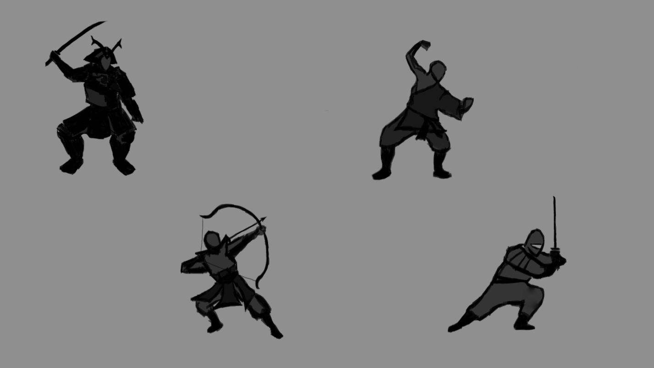  
Silhoutte Art para concepção das unidades do Imperador

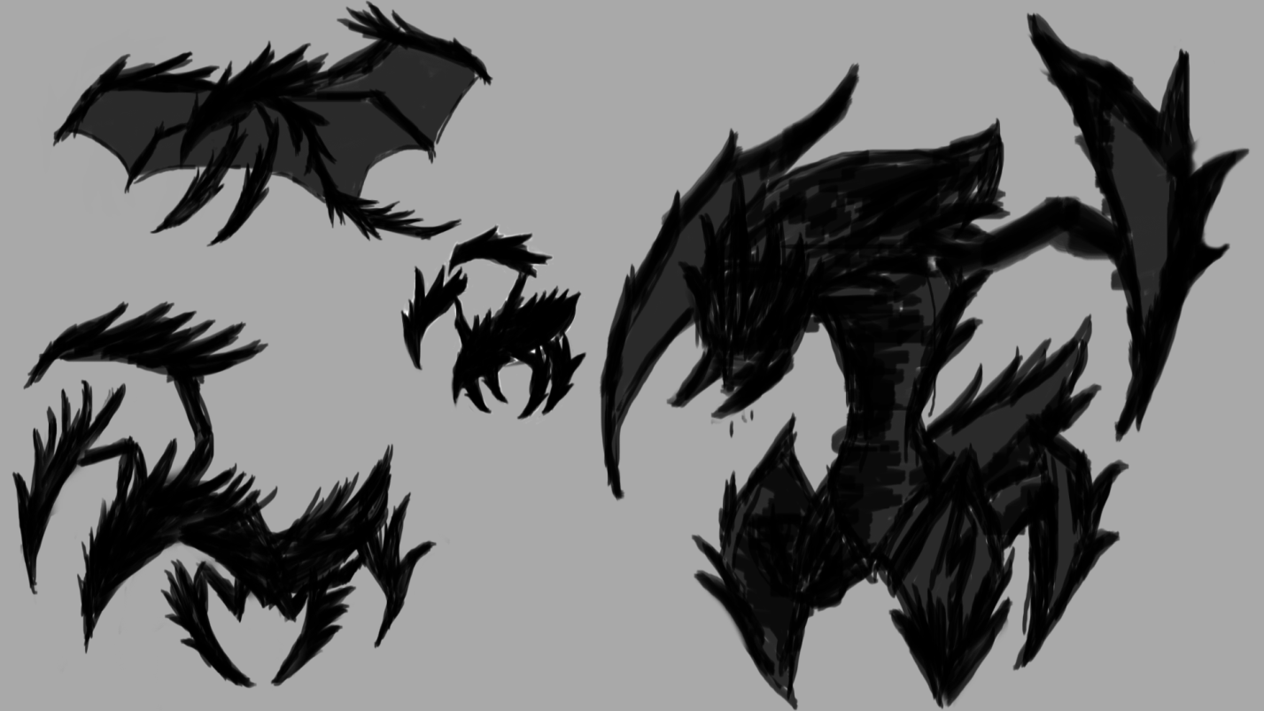  
Silhoutte Art para concepção das unidades do Enxame

## Lo-Fi Skecthes

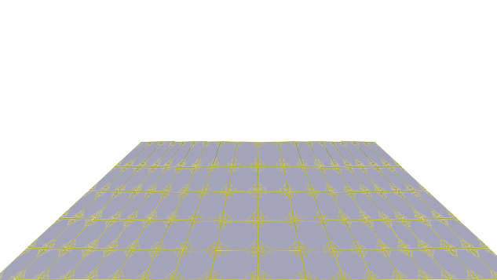 Campo de batalha estilo tabuleiro

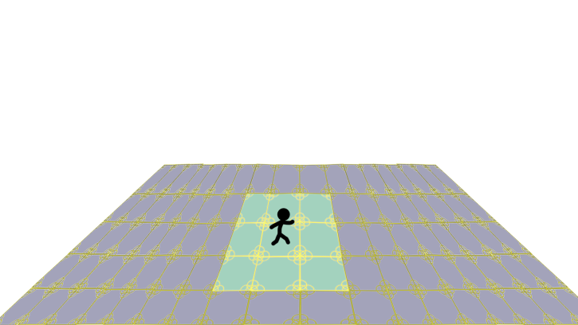 Uma unidade pronta para se mover

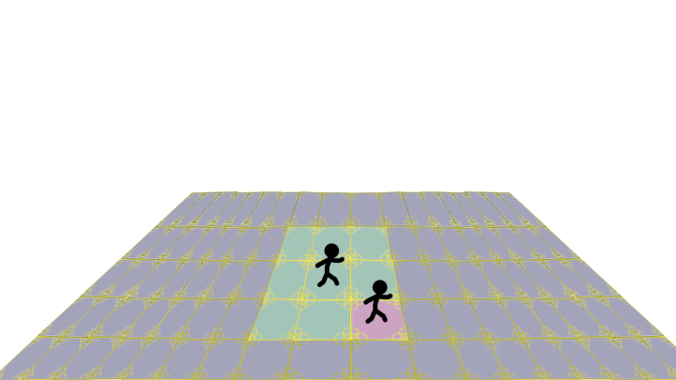 Um exemplo de obstáculo

## Níveis

# Nível 01

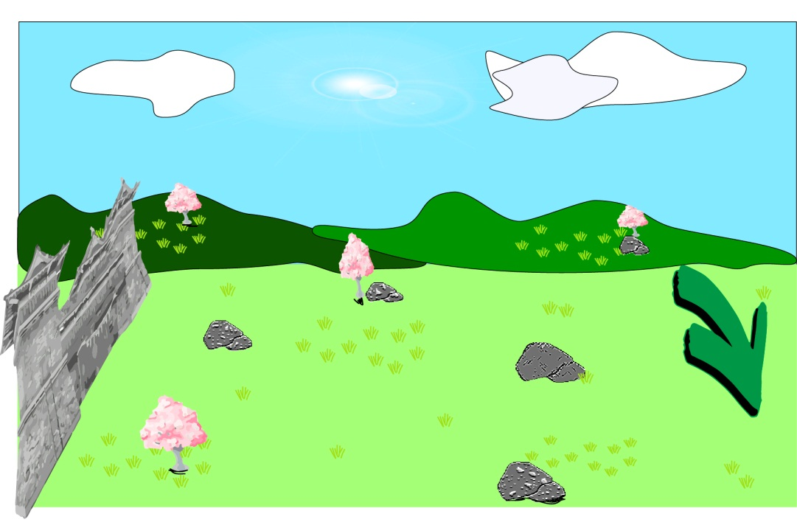

# Nível 02

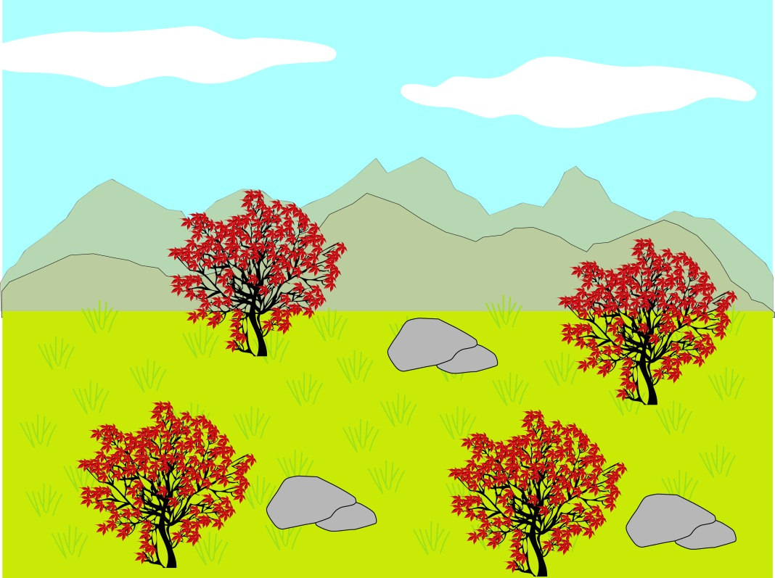

# Nível 03

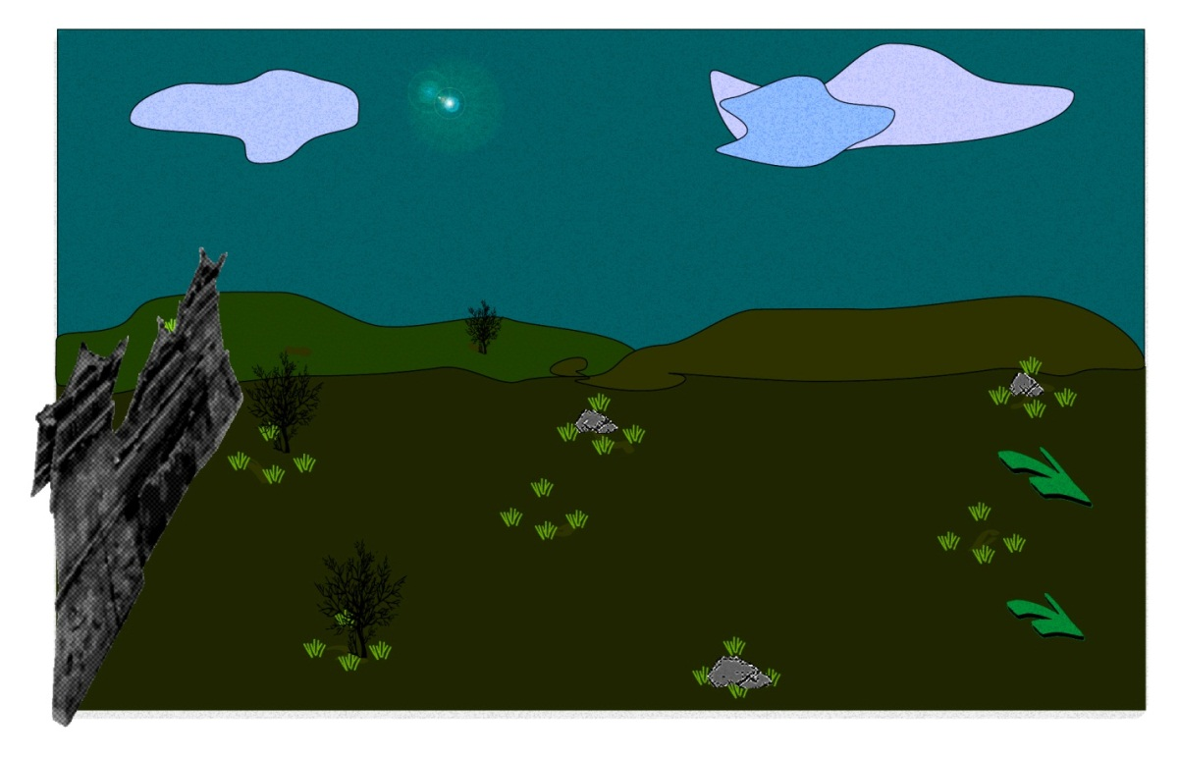

# Nível 04

## C:\Users\Luis\Dropbox\Impact Entertainment\Images\Imagens importantes\Mapas\nivel_04_remake.jpg

# Nível 05

## C:\Users\Luis\Dropbox\Impact Entertainment\Images\Imagens importantes\Mapas\nivel_5.jpg

# Nível 06

## C:\Users\Luis\Dropbox\Impact Entertainment\Images\Imagens importantes\Mapas\nivel_06.jpg

# Nível 07

## C:\Users\Luis\Dropbox\Impact Entertainment\Images\Imagens importantes\Mapas\nivel_07.jpg

# Nível 08

## C:\Users\Luis\Dropbox\Impact Entertainment\Images\Imagens importantes\Mapas\nivel_08.jpg

# Nível 09

## C:\Users\Luis\Dropbox\Impact Entertainment\Images\Imagens importantes\Mapas\nivel_09_remake.jpg

# Nível 10

## C:\Users\Luis\Dropbox\Impact Entertainment\Images\Imagens importantes\nivel_10.png

# Nível 11

## C:\Users\Luis\Dropbox\Impact Entertainment\Images\Imagens importantes\nivel_11.png

# Nível 12

## C:\Users\Luis\Dropbox\Impact Entertainment\Images\Imagens importantes\nivel_12.png

Interface

# -Vídeo:

A câmera estará em uma posição **isométrica** como pode ser observado nos LO-FI Sketches na seção Anexos.

# - Input:

O jogador terá as opções de jogar com **mouse e teclado** ou usar um **joystick**.

Audiência

# - Idade:

ADOLESCENTE/TEEN - O conteúdo é geralmente adequado para as idades igual ou superior a 13 anos. Pode conter violência, temas sugestivos, humor negro, sangue mínimo, apostas simuladas, e / ou uso infreqüente de linguagem forte.

# - Gênero:

Ambos.

# - Renda:

Qualquer renda.

# - Perfil:

As dificuldades e possibilidades do jogo irão agradar tanto aos jogadores de estilo casual quanto aos jogadores hardcore.

Desenvolvimento

# - Linguagem (compilada): C++

## O C++ é uma linguagem poderosa. Possui Gerenciamento de memória, classes , herança múltipla, templates,etc.

## Fase de Linkagem: no C++ módulos estão ligados para que os endereços de função não precisam ser resolvidas em tempo de execução. Isso melhora o tempo de execução e o desempenho, mas diminui o ciclo de edição / teste.

## A Falta de introspecção: C++ código não tem uma maneira de saber o que os membros estão em uma classe. Isso faz com que um código para carregar e salvar objetos seja uma tarefa enorme, coisa que algumas linguagens script fazem com certa facilidade.

## C++ é estático, linguagens de script são dinâmicas.

# - Linguagem (Interpretada): LUA

## Linguagem de script que permite o rápido desenvolvimento do comportamento do jogo. Usando uma linguagem de script poupamos o tempo e o custo de desenvolvimento. Tem uma sintaxe agradável, simples e muito poderosa. O processo de integração com C e C++ é simples

# - Compilador: g++

## De acordo om as definições de linguagem

# - Editor: nano, vi e gedit

## Devido ao desenvolvimento em Linux alternaremos entre os editores de acordo com a necessidade de desenvolvimento.

Extras

## - Game Play:

Durante o gameplay o jogador estará exposto à adversidades oriundas do ambiente tais como, mudanças de terreno (lama, grama, motanhas), Clima (Neve\Nevasca). Além disso, haverão terrenos com características alienígenas dada a ação pervasiva do Enxame (Swarm) que terá vantagens nesses terrenos.

Em relação a mudança de clima (neve/nevasca) , ela irá trazer algumas consequências, dentre elas mudanças de terreno (lago congela) possibilitando novos caminhos ,tanto para as unidades quanto para os alienígenas. E a ultima condição tratada será a de dia e noite.

O movimento das unidades no campo de batalha é livre através de um quadriculado leve na tela, salvo por limitações de terreno que impossibilita o movimento nessas áreas. O movimento das unidades estão sujeitos a uso de recursos, limitação de velocidade através do terreno, do nível em que a unidade se encontra, da classe que pertence.

O movimento do jogador no decorrer do jogo é representado como cidades em um mapa ligados ou não. Cada cidade defendida com sucesso abre caminho para o próximo, com a possibilidade de tomar caminhos diferentes para chegar nos objetivos.

## - Mecanicas do jogo:

Essas unidades podem ser melhoradas, de modo a responder ao avanço do jogo.  
As unidades inimigas são caracterizadas como aliens que estão dominando feudos e também tem habilidades melhoradas com o avanço do jogo.

## 